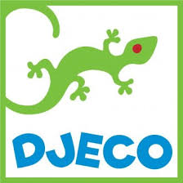
DJ05109 CRIDANIMO
Věk: do 6 let Počet hráčů: 2-6 hráčů Obsah: 42 karet. Cíl: Napodobit zvuk zvířete jako první z hráčů a nasbírat tak co nejvíce karet. Příprava hry: Karty se zamíchají a položí doprostřed stolu do balíčku obrázkem dolů. Průběh hry: Nejmladší hráč začíná. Lízne vrchní kartu z balíčku, položí ji obrázkem nahoru doprostřed stolu a snaží se napodobit zvuk zvířete, které je na kartě vyobrazeno. Poté začíná hra: hráč, který je na řadě, si vezme další kartu z balíčku a umístí jí obrázkem nahoru na předchozí kartu.
Pokud je na kartě sudý počet zvířat: první z hráčů, který napodobí zvuk tohoto zvířete, získává kartu a položí si jí před sebe.
Pokud je na kartě lichý počet zvířat: první z hráčů, který napodobí zvuk zvířete z předchozí karty, získává kartu a položí si jí před sebe. Pokud hráč napodobí nesprávné zvíře: ztrácí jednu ze svých získaných karet (pokud již nějakou získal) a vrátí ji dospodu balíčku. Hra pokračuje ve směru hodinových ručiček. Konec hry: Pokud v balíčku nezbyla žádná karta, hráč, který získal nejvíce karet, vyhrává.

